**Абсолютная конфигурация и рецепторные свойства энантиомеров триазолсодержащих внутренне хиральных каликс[4]аренов**

***Алексеев И.С., Вацуро И.М.***

*Аспирант 2-го года обучения*

*Московский государственный университет имени М.В.Ломоносова,*

*химический факультет, Москва, Россия*

*E-mail:* [*alekseevivansergeevich@mail.ru*](mailto:alekseevivansergeevich@mail.ru)

Каликс[4]арены являются распространенной платформой для создания систем, которые способны к распознаванию различных субстратов, включая энантиомеры хиральных молекул. Среди оптически активных рецепторных молекул особый интерес представляют макроциклы, хиральность которых обусловлена асимметричным расположением заместителей, а не наличием в их структурах асимметрических атомов углерода, – внутренне хиральные каликсарены. Использование внутренне хиральных каликсаренов позволяет асимметрично закреплять на единой платформе наиболее подходящие для супрамолекулярных взаимодействий с целевыми субстратами функциональные группы, что может способствовать получению более эффективных и энантиоселективных молекулярных рецепторов для связывания в комплексы хиральных субстратов разного рода.

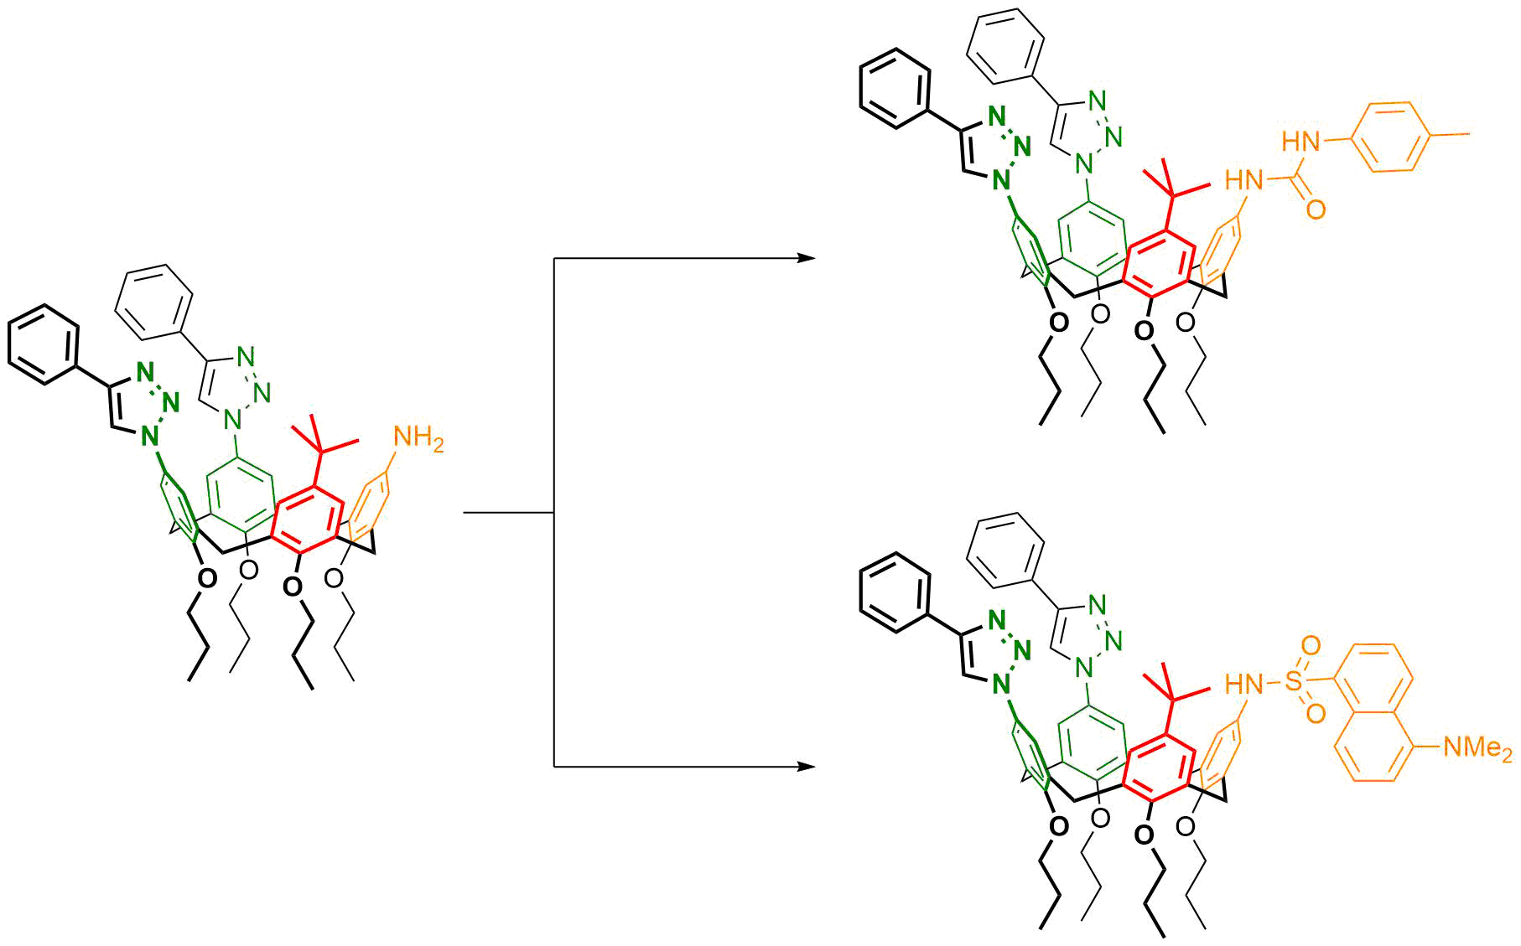

В настоящей работе исследованы строение и рецепторные свойства оптических чистых внутренне хиральных калик[4]саренов нового типа, содержащих в структурах асимметрично расположенные *трет*-бутильную группу и два триазольных фрагмента в сочетании с аминогруппой и ее производными – уреидным или сульфамидным фрагментами. Абсолютные конфигурации макроциклов во всех рассматриваемых соединениях установлены на основе данных спектров ЯМР, квантово-химических расчетов (для диастереомеров-предшественников) и рентгеноструктурного анализа. Высокая оптическая чистота полученных соединений подтверждена данными хиральной ВЭЖХ, а их оптическая активность – данными спектров кругового дихроизма. Исследована способность созданных каликсареновых рецепторов к распознаванию энантиомеров ряда хиральных молекул. В частности, обнаружены существенные различия в спектрах ЯМР 1H смесей оптически чистых каликсареновых аминов и *(R)*-миндальной кислоты.

*Исследование выполнено при поддержке Российского научного фонда, проект № 24-23-00158.*